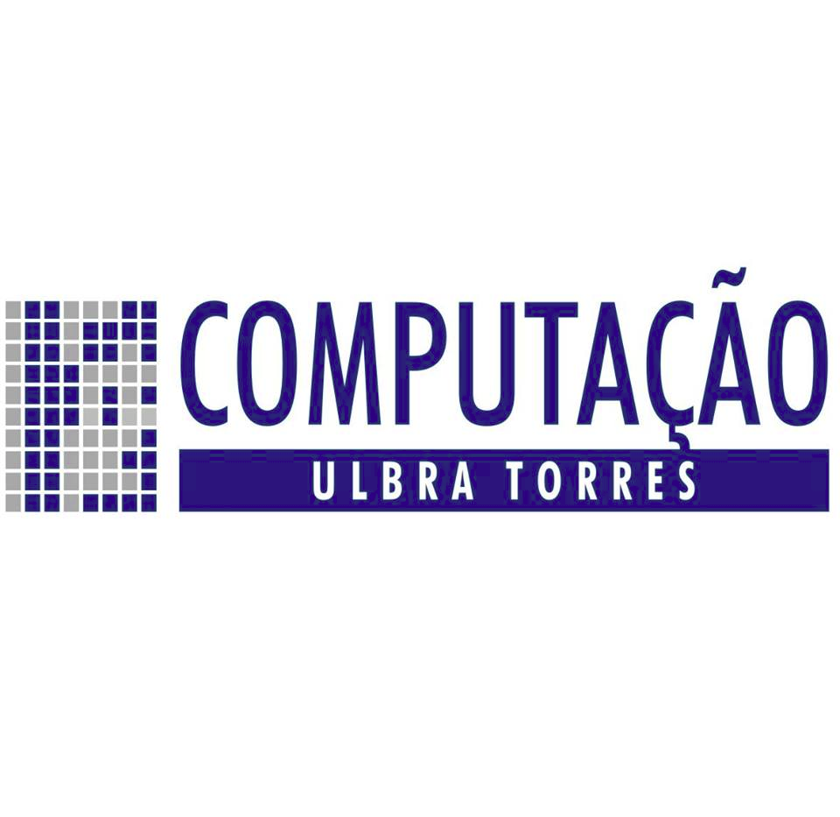

**Plataformas Computacionais**

**Prof. MSc. Vinícius Magnus - @vinimagnus**

**TDE - Aula 04**

**Parte 1:**

Fazer um pequeno resumo sobre os tipos de Sistemas Operacionais. Siga a classificação vista em aula.

**Parte 2:**

Em uma pesquisa relatar quais os Sistemas Operacionais são mais utilizados atualmente, fazendo o levantamento do percentual de mercado para cada área (embarcados, móveis, desktops e servidores).

Relate em cada área como são suas características gerais, suas estruturas, tipos, como eles trabalham com o hardware e quais as peculiaridades de cada tipo.

1. Os sistemas operacionais são classificados em:

**Monotarefa-** Sistemas monoprogramáveis, ou seja, voltados para a execução de um único programa, onde para outro programa ser executado teria que aguardar o fim do programa em execução, inteiramente dedicado a um único programa e de simples implementação.

**Multitarefa-** Sistemas Multiprogramáveis onde um programa espera por uma operação de leitura em disco, outros programas podem estar sendo executados neste mesmo intervalo de tempo, assim também sendo permitido que mais de um usuário o utilize. Podem ser classificados em sistemas em lote,onde processa uma grande quantidade de dados durante a sua execução, tempo compartilhado, onde são permitidas as interações de mais de um usuário, podendo aplicar as suas alterações ou modificações(se preciso imediatamente) e tempo real que são semelhantes ao compartilhado porém o tempo de resposta exigido menor, não existe fatia de tempo, sendo assim o tempo de resposta fundamental.

**Múltiplos Processadores-** Possuem uma ou mais CPUs interligadas e trabalhando juntas, podem ser classificados em sistemas fortemente acoplados, compartilham o mesmo sistema operacional, com isso, existem vários processadores e compartilham a mesma memória física, os dispositivos de entrada e saída são gerenciados por apenas um sistema operacional e sistemas fracamente acoplados que por sua vez tem mais de sistema de computação, que são conectados através de linhas de comunicação, mas cada sistema funciona de forma independente.

2.

**Impressora, praticidade no home office e no trabalho.**

A Epson lançou impressoras tanque de tinta em outubro de 2010, na Indonésia, e em 2018 já havia expandido para cerca de 150 países. Após se estabelecer nos mercados emergentes, a empresa avançou os seus negócios para as economias desenvolvidas e viu seus modelos de EcoTanks serem responsáveis por uma porcentagem cada vez maior do mercado internacional. Como resultado, a Epson segue, segundo o IDC, como líder nas vendas de impressoras tanque de tinta pelo nono ano consecutivo. Devido a consumir menos energia, as EcoTanks proporcionam uma economia de 90% se comparado às demais tecnologias.

LINKS.

<https://www.hardware.com.br/noticias/2019-10/epson-anuncia-que-mais-de-40-milhoes-impressoras-ecotanks-ja-foram-vendidas-no-mundo.html>

<https://www.zoom.com.br/impressora-e-multifuncional/deumzoom/impressoras-mais-vendidas-janeiro-2021>

**Microsoft Windows, soberano no universo desktop.**

Na metade do ano de 2019, o sistema era utilizado em praticamente 82% dos computadores de mesa e notebooks, mostrando a soberania da Microsoft nesse mercado, o sistema MacOS mantém a segunda maior fatia de usuários, e o Linux fica com o terceiro lugar.

LINKS.

<https://pt.wikipedia.org/wiki/Microsoft_Windows>

<https://mundoconectado.com.br/noticias/v/12210/grafico-mostra-sistemas-operacionais-mais-utilizados-entre-2003-e-2019-confira-o-video>

**iOS: mais utilizado em smartphones nos EUA?**

Quando o assunto muda para sistemas operacionais utilizados em dispositivos móveis, porém, fica aparente a desvantagem do Windows ante os predominantes Android e iOS.

A ativação de novos celulares está dividida igualmente entre o Android e o iOS, ambos detém a estimativa de 50% de novos dispositivos em uso nos EUA. Mike Levin, um dos co fundadores do grupo de análises, ressalta que a fidelidade de usuários do iOS é um dos fatores que explicam esse marco, citando que 93% dos proprietários de um iPhone, no momento de trocar o aparelho, compram um novo modelo do iPhone, o Android, por sua vez, mantém 88%. Seguindo esse caminho o iOS está perto de tomar esse marco de mais utilizado em smartphones nos EUA para si, visto que esse posto era do concorrente Android.

LINKS.

<https://www.tudocelular.com/mercado/noticias/n177182/ios-alcanca-android-em-ativacao-celulares-eua.html>

<https://www.tecmundo.com.br/pesquisa/57820-comscore-apple-lider-mercado-eua-samsung-e-unica-cresce.htm>

**Linux, melhor sistema operacional para servidores?**

Infelizmente apenas 22% dos servidores nacionais são equipados com Linux, enquanto o SO da Microsoft já ocupa uma fatia de 72%. Porém a disputa é mais acirrada, já que o Linux possui algumas vantagens em relação Windows, sendo o Linux o software com melhor custo-benefício, sendo de instalação muito mais rápida e o software mais leve com relação ao windows, saindo na frente também em relação à privacidade e segurança, suporte e atualizações, visto que enquanto o Windows conta com uma empresa para fornecer um suporte para atualizações de segurança, o Linux conta com uma extensa comunidade de desenvolvedores disposta em estudar e corrigir possíveis problemas que surjam na plataforma. Todas essas atualizações são gratuitas e sem data de validade de suporte!

LINKS.

<https://www.tecmundo.com.br/linux/103797-brasil-linux-perde-windows-mesmo-para-uso-servidores.htm>

<https://e-tinet.com/linux/qual-e-melhor-sistema-operacional/>